1991年全国硕士研究生入学统一考试数学三试题
一、填空题(本题满分15分,每小题3分.把答案填在题中横线上.)
(1) 设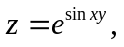则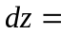 _______.
(2) 设曲线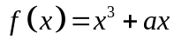与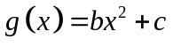都通过点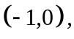且在点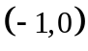有公共切线,则 _______, _______, _______.
(3) 设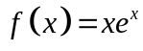,则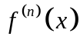在点 _______处取极小值 _______.
(4) 设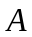和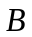为可逆矩阵,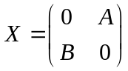为分块矩阵,则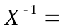 _______.
(5) 设随机变量的分布函数为
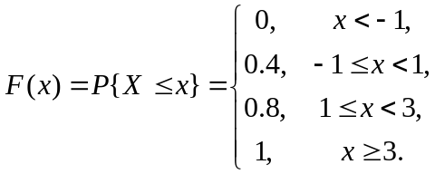
则的概率分布为 _______.

二、选择题(本题满分15分,每小题3分.每小题给出的四个选项中,只有一项符合题目要求,把所选项前的字母填在题后的括号内.)
(1) 下列各式中正确的是 ( )
(A) 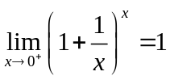 (B) 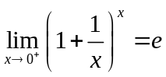
(C) 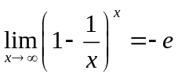 (D) 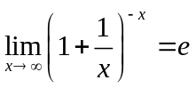
(2) 设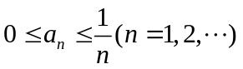则下列级数中肯定收敛的是 ( )
(A) 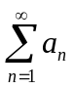 (B) 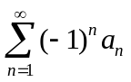 (C) 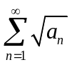 (D) 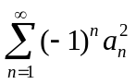
(3) 设为阶可逆矩阵,是的一个特征根,则的伴随矩阵的特征根之一是( )
(A) 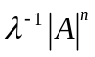 (B) 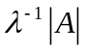 (C) 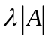 (D) 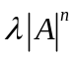
(4) 设和是任意两个概率不为零的不相容事件,则下列结论中肯定正确的是 ( )
(A) 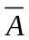与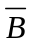不相容 (B) 与相容
(C) 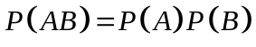 (D) 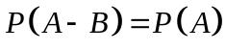
(5) 对于任意两个随机变量和,若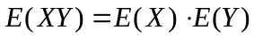,则 ( )
(A) 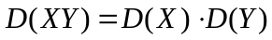 (B) 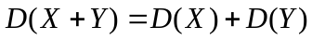
(C) 和独立 (D) 和不独立

三、(本题满分5分)
求极限 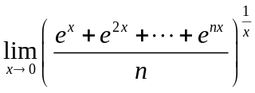,其中是给定的自然数.

四、(本题满分5分)
计算二重积分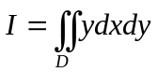,其中是由轴,轴与曲线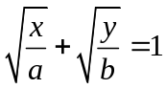所围成的区域,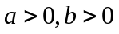.

五、(本题满分5分)
求微分方程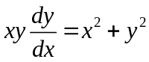满足条件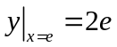的特解.

六、(本题满分6分)
假设曲线：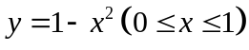、轴和轴所围区域被曲线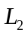：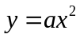分为面积相等的两部分,其中是大于零的常数,试确定的值.

七、(本题满分8分)
某厂家生产的一种产品同时在两个市场销售,售价分别为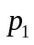和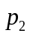；销售量分别为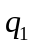和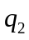；需求函数分别为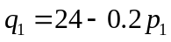和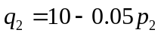,总成本函数为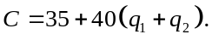
试问：厂家如何确定两个市场的售价,能使其获得的总利润最大？最大利润为多少？

八、(本题满分6分)
试证明函数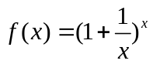在区间内单调增加.

九、(本题满分7分)
设有三维列向量
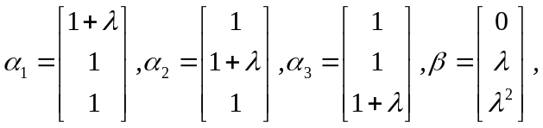
问取何值时,
(1) 可由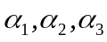线性表示,且表达式唯一?
(2) 可由线性表示,且表达式不唯一?
(3) 不能由线性表示?

十、(本题满分6分)
考虑二次型.问取何值时,为正定二次型.

十一、(本题满分6分)
试证明维列向量组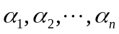线性无关的充分必要条件是
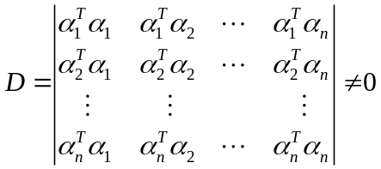,
其中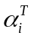表示列向量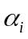的转置,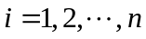.

十二、(本题满分5分)
一汽车沿一街道行驶,需要通过三个均设有红绿信号灯的路口,每个信号灯为红或绿与其他信号灯为红或绿相互独立,且红绿两种信号显示的时间相等,以表示该汽车首次遇到红灯前已通过的路口的个数.求的概率分布.

十三、(本题满分6分)
假设随机变量和在圆域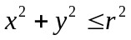上服从联合均匀分布.
(1) 求和的相关系数;(2) 问和是否独立?

十四、(本题满分5分)
设总体的概率密度为
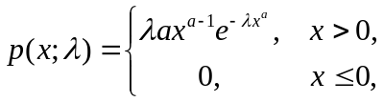
其中是未知参数,是已知常数.试根据来自总体的简单随机样本
,求的最大似然估计量.

